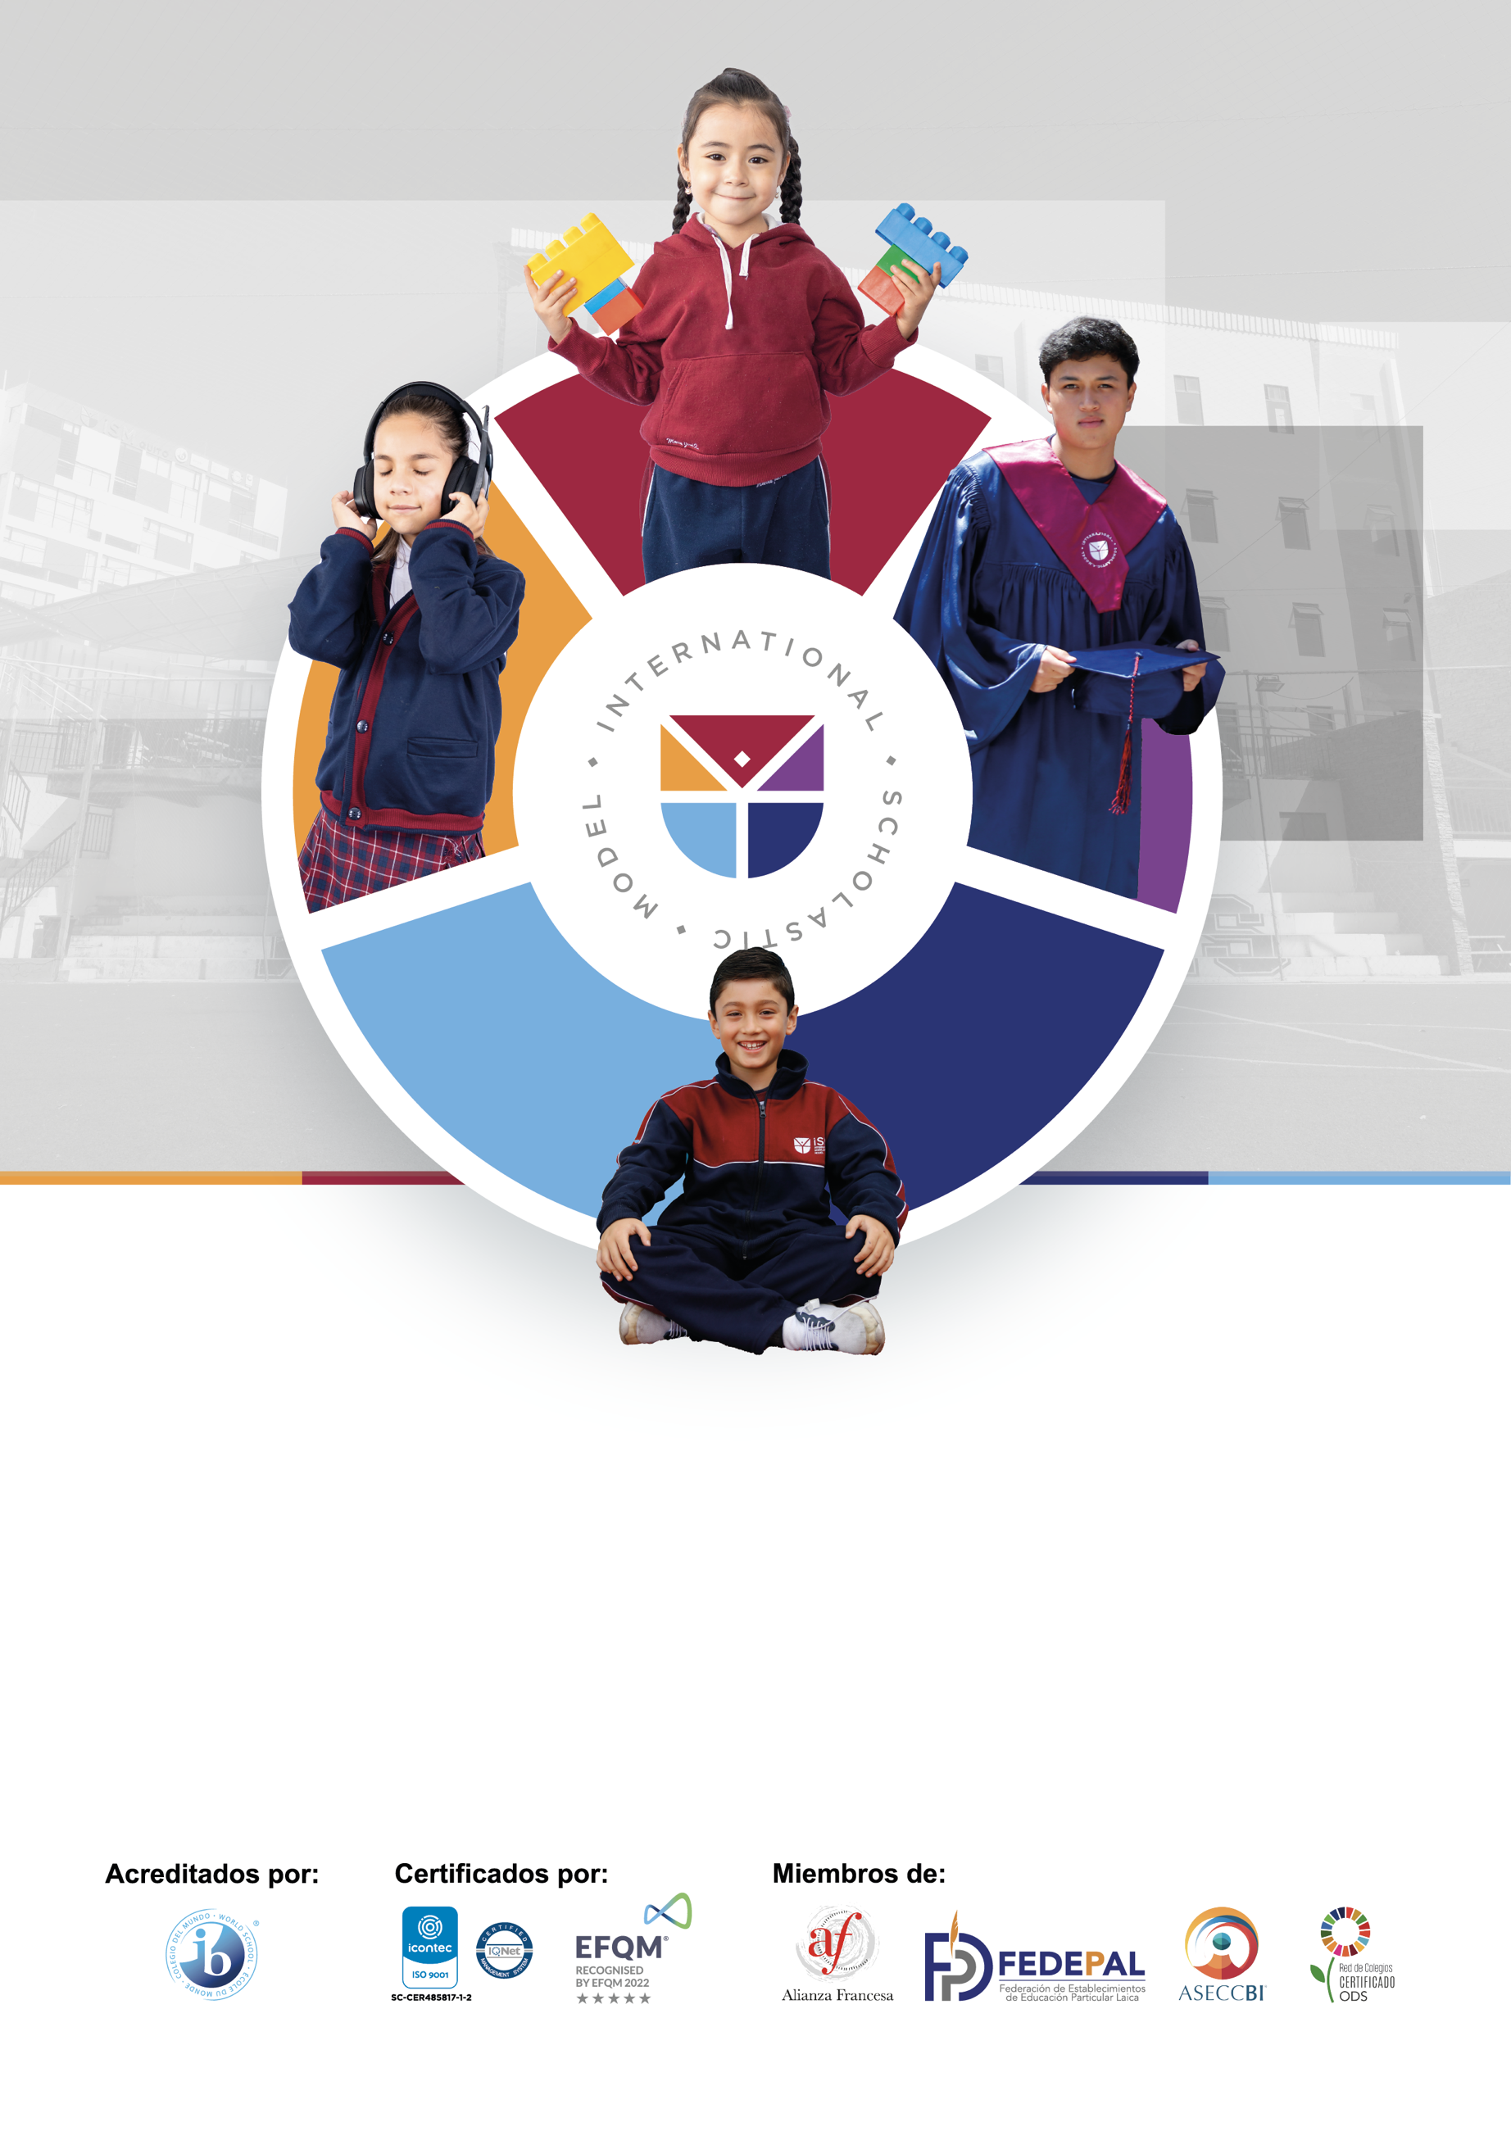

**AQUÍ PONER EL NOMBRE DE CÓDIGO / POLÍTICA**

**SEPTIEMBRE**

**2023 (ej.)**



Contenido

2. INTRODUCCIÓN 3

3. GENERALIDADES 3

ANTECEDENTES DE LA INSTITUCIÓN 3

4. IDEARIO INSTITUCIONAL 4

MISIÓN ISM 5

POLÍTICA DE CALIDAD 5

VALORES Y PRINCIPIOS INSTITUCIONALES 5

5. FILOSOFÍA ISM 6

6. CONTROL DE CAMBIOS 7

7. FILOSOFÍA DE LA POLÍTICA DE (colocar el nombre de la política) 7

8. BIBLIOGRAFÍA 8

# ****INTRODUCCIÓN****

ISM (International Scholastic Model) es una institución educativa privada, que forma parte de la Corporación Aida Montoya e Hijas y se enmarca dentro del área educativa, en la enseñanza de niños y niñas de un año a dieciocho años de edad; en sus modalidades. Presencial con sus campus: ISM Quito, ISM Kids, ISM North, ISM West y modalidad a distancia con su campus virtual ISM Online, en los subniveles de Inicial, Básica Elemental, Básica Media, Básica Superior y Bachillerato.

Con el fin de brindar una educación integral de calidad y excelencia, la institución establece sus políticas, lineamientos y procedimientos entorno a los componentes de la gestión escolar desde un enfoque de mejora continua e innovación.

# ****GENERALIDADES****

## ANTECEDENTES DE LA INSTITUCIÓN

En 1976 la señora Aída Montoya Romero adquiere los derechos legales y funda la institución educativa Instituto “Santa María”, a partir de ese año, el ISM se ha mantenido a la vanguardia de la excelencia educativa, innovado con propuestas pedagógicas internacionales para garantizar un perfil de salida que responda a las necesidades de la sociedad y el mundo, siendo:

A partir de 1976, la institución ha venido trabajando en los siguientes aspectos:

1976 ISM Nace como Instituto ¨Santa María¨.

1979 Crecimiento sostenible de Educación Básica (ISM Academy Quito).

1995 Implementación la metodología internacional A Beka-Book.

2002 Inauguración del ISM INTERNATIONAL ACADEMY con las secciones de preescolar, primaria y secundaria. (Calderón)

2005 Certificación en el Sistema de Gestión de Calidad ISO 9001-2000.

2006 Creación de la Fundación ISM “Letra para Todos” para niños de escasos recursos.

2008 Cambio de nombre de Instituto Santa María a ISM Quito.

2009 Certificación de Calidad ISO 9001-2008.

2010 Certificación con el Programa del Diploma (PD) del Bachillerato Internacional.

2013 Implementación y certificación en el Modelo Europeo de Calidad EFQM.

2016 Reconocimiento de 2 estrellas en el modelo de Excelencia EFQM.

2016 Certificación de calidad ISO 9001:2015

2017 Certifica en el Programa de Años Intermedios (PAI) del Bachillerato Internacional.

2019 Reconocimiento de 3 estrellas en el modelo de excelencia EFQM.

2020 Ampliación el servicio extraordinario de Educación a distancia con sus modalidades de Educación Online y Homeschool.

2020 Reconocimiento de 4 estrellas en el modelo de excelencia EFQM.

2022 Reconocimiento a la excelencia con 5 estrellas EFQM otorgado por CODEFE.

2022 Certificación ISO 9001:2015

2023 Acreditación "Certificado ODS" otorgado por Cifal Málaga-UNITAR.

2023 Primer colegio en obtener Certificación ecuatoriana ambiental "Punto Verde".

2023 Inauguración Campus ISM WEST sector Carcelén.

2023 Certificación en el Programa de Escuela Primaria (PEP) del Bachillerato Internacional

2024 Reconocimiento como Embajada de Paz Proyecto Global “Construyendo un mundo mejor” en el marco del Pacto Roerich y la Bandera de Paz.

Todo lo realizado a lo largo de estas décadas ha sido el horizonte para que la educación de nuestra institución sea un referente nacional con una visión a una expansión internacional.

# ****IDEARIO INSTITUCIONAL****

**PROPÓSITO INSTITUCIONAL**

«Impactar vidas para trascender y promover un mundo sostenible»

**VISIÓN ISM 2030**

«En el año 2030 el ISM será reconocido como una de las mejores instituciones de triple impacto siendo un referente de calidad e innovación educativa a nivel nacional e internacional, por su formación de emprendedores íntegros con impacto global.»

## MISIÓN ISM

«ISM es una institución educativa bilingüe con excelencia y desarrollo integral que forma líderes éticos, arraigados en sólidos principios y valores cristianos, brindando un ambiente de aprendizaje constructivista, respaldado con certificaciones internacionales que aportan a un mundo más pacífico orientado hacia la sostenibilidad.»

## POLÍTICA DE CALIDAD

El ISM brinda una educación integral de excelencia para la vida, enmarcada dentro de un mejoramiento continuo en la formación de líderes críticos, emprendedores e innovadores con conciencia socio-ambiental; cultiva principios y valores con un alto nivel académico, según estándares nacionales e internacionales a un precio competitivo, con un eficiente gobierno corporativo; incorpora procesos del sistema de gestión de la calidad, métodos pedagógicos actualizados, tecnología de punta, personal capacitado y competente; con el fin de satisfacer las necesidades del entorno, obtener rentabilidad, alcanzar la calidad total y contribuir al crecimiento humano y desarrollo del país.

## VALORES Y PRINCIPIOS INSTITUCIONALES

* **AMOR A DIOS:** Este valor refleja un compromiso profundo con la integridad, empatía, justicia y compasión. Representa el respeto por la dignidad humana, el bienestar de los empleados y la comunidad, buscando un equilibrio entre la responsabilidad financiera, social y ética.
* **RESPETO:** Es la consideración y valoración mutua entre todos los miembros de nuestro grupo empresarial, creando un ambiente laboral saludable y productivo.
* **EMPATÍA:** Denota nuestra habilidad para entender y conectar con los sentimientos y perspectivas de otros, fortaleciendo relaciones y promoviendo una comunicación efectiva.
* **INTEGRIDAD:** Representa la honestidad y ética en todas nuestras acciones y decisiones, siendo el pilar para ganar la confianza de nuestros grupos de interés y asegurar una sólida reputación.
* **RESILIENCIA:** Refleja nuestra capacidad para adaptarnos, recuperarnos y prosperar frente a adversidades, garantizando estabilidad y continuidad en tiempos desafiantes.

# FILOSOFÍA ISM

El ISM afirma los valores institucionales que rigen a la comunidad que son: Amor a Dios, Respeto, Empatía, Integridad y Resiliencia.

* Impulsa el desarrollo físico, ético, y espiritual como parte de la formación integral del estudiante, mediante una educación integral de excelencia para la vida.
* Aplica un sistema de gestión de calidad basado en un mejoramiento continuo a través de la consistencia entre lo establecido en todos los instrumentos de la gestión escolar y las características de la innovación, dentro de las normativas educativas nacional e internacionales
* Forma líderes críticos, emprendedores e innovadores.
* Fomenta la participación proactiva de niños, niñas, padres, madres, docentes y representantes legales en comunión con la institución educativa. Garantizando la igualdad de oportunidades educativas para nuestros docentes, sin discriminación alguna, respetando las diversidades, potenciando las fortalezas, generando las condiciones y recursos necesarios para una experiencia educativa inclusiva y de calidad en un ambiente de paz, cordialidad y respeto.
* Promueve la convivencia armónica entre todos los miembros de la comunidad educativa.
* Cultiva principios y valores con un alto nivel académico, según estándares nacionales e internacionales.
* Promueve un eficiente gobierno corporativo, a través de políticas claras que propician una transparencia operativa.
* Promueve una formación integral mediante la implementación de métodos pedagógicos actualizados, tecnología de vanguardia y un equipo altamente capacitado y competitivo. Esto se realiza con el objetivo de satisfacer las necesidades del entorno, alcanzar la calidad total y contribuir al crecimiento humano y al desarrollo del país.

NOMBRE DE LA POLÍTICA / CÓDIGO / PROCEDIMIENTO

# CONTROL DE CAMBIOS

|  |  |  |  |  |
| --- | --- | --- | --- | --- |
| **VERSIÓN** | **DESCRIPCIÓN DEL CAMBIO** | **FECHA DE ACTUALIZACIÓN** | **RESPONSABLES**  **DEL CAMBIO** | **APROBADO POR** |
| 01 | Ejemplo: Versión inicial del procedimiento para la seguridad escolar ISM | Julio 2023 | Lic. Elina Zarate | MSc. Angelitha Portilla  Dra. Diana Bustos |
| 02 |  |  |  |  |
| 03 |  |  |  |  |

# FILOSOFÍA DE LA POLÍTICA DE (colocar el nombre de la política)

# BIBLIOGRAFÍA

**No hay ninguna fuente en el documento actual.**